FAKULTA MATEMATIKY FYZIKY A INFORMATIKY
UNIVERZITA KOMENSKÉHO

Záverečná správa
Softvér na podporu výučby predmetu Komplexné Siete

zimný semester 2014/2015
Jakub Sedláček
Peter Floch
Marek Kužel
Marián Jonis

Obsah
Obsah 1
Úvod 4
1. Požiadavky 4
1.1 Rozsah projektu a funkcie systému 4
1.2 Odkazy 4
1.3 Kontext systému 4
1.4 Systémové rozhrania 4
1.5 Používateľské rozhrania 4
1.6 Hardvérové rozhrania 4
1.7 Funkcie systému 5
1.8 Triedy používateľov a ich vlastnosti 5
1.7 Funkčné požiadavky 5
1.7.1 Generovanie Renyiho grafu 5
N-M-model 5
N-P-model 5
Popis prípadu použitia 5
1.7.2 Generovanie grafu – B-A model 6
Popis prípadu použitia 6
Funkčné požiadavky 6
1.8 Vizualizácia grafu 6
Popis prípadu použitia 6
Funkčné požiadavky 6
1.9 Vizualizácia XY grafu 6
Popis prípadu použitia 6
Funkčné požiadavky 6
1.10 Export 6
Popis prípadu použitia 6
Funkčné požiadavky 6
1.11 Ďalšie požiadavky 6
Časové požiadavky 6
Doplňujúce Funkcie * 6
2. Konceptuálna analíza 7
2.1 Analýza používateľov 7
2.2 Používateľské rozhranie 7
2.3 Generovanie Renyiho grafu náhodné a s pravdepodobnosťou 7
2.4 Generovanie grafu – B-A model 7
2.4 Vizualizácia grafu 8
2.5 Vizualizácia XY grafu 8
2.6 Uloženie súboru 8
2.6 Use-case diagram 9
2.7 Entitno-relačný diagram 9
2.8 Stavový diagram 10
3. Analýza technológií 11
3.1. Možné použite technológie a postupy 11
Prístupy: 11
Výhody desktopovej aplikácie 11
Nevýhody desktopovej aplikácie 11
Výhody webovej aplikácie 11
Nevýhody webovej aplikácie 11
Zhrnutie 11
3.2 Technológie 11
3.3 Komponenty systému 12
Komponent : Generovanie grafu B-A Model 12
Komponent : Generovanie Renyiho grafu 12
Komponent : Export do Network Workbench 12
Komponent : Vizualizácia Grafu 12
Komponent : Vizualizácia XY grafu 12
Komponent : Dáta 12
4. Triedny diagram 13
4.1 časti triedneho diagramu 13
Trieda Export 13
Trieda GraphXY 13
Trieda Graph 13
Trieda Node 13
Trieda GraphBarabasiAlbert 13
Trieda GraphNM 13
Trieda GraphNP 13
Trieda Graph_Log 13
4.2 Diagram 14
5. Používateľská príručka 14
Menu: 15
Pomoc: 16
Zoznam grafov: 16
6. Záznam z odovzdania a predvedenia diela zadávateľovi 18
6.1 Priebeh stretnutia 18
7. Zhodnotenie 18
7.1 Spokojnosť s výsledným dielom a ťažkosti počas vývoja 18
7.2 Zmeny ďalších verzií 18
7.3 Priebeh tímovej komunikácie, spolupráce a deľby úloh 18
8. Záver 18

Úvod
Tento dokument obsahuje kompletnú dokumentáciu projektu vývoja softvéru na podporu predmetu komplexné siete.

1. Požiadavky

1.1 Rozsah projektu a funkcie systému
Softvér na podporu výučby predmetu Komplexné Siete bude dopĺňať funkcie programu Network Workbench . Vyvinutý softvér bude mať nasledujúce funkcie : Bude v ňom umožnená vizualizácia vytvárania modelu komplexných sietí , generovanie modelov komplexných sietí podľa zadných parametrov , možnosť exportovať vygenerované modely komplexných sietí vo formáte, ktorý program Network Workbench podporuje.

1.2 Odkazy
Network workbench - http://nwb.cns.iu.edu/
Komplexné siete - http://dai.fmph.uniba.sk/courses/ComNet/index.html

1.3 Kontext systému
Podporný software pre výučbu predmetu Komplexné siete predstavuje softvér, ktorého účelom je názorne ukázať študentom vizualizáciu procesov, ktoré tvoria komplexné siete. Výstupné dáta z tohto programu sú kompatibilný s vstupovými dátami softvéru Network Workbench.

1.4 Systémové rozhrania
SR-1 Generovanie grafov
SR-1.1 Generovanie náhodných grafov
SR-1.2 Generovanie nenáhodných grafov
SR-2 Vizualizácia
SR-2.1 Animácia procesu tvorenia siete
SR-2.1 Animácia procesu tvorenia siete
SR-3 Exportovanie do súboru kompatibilného so softvérom Network Workbench

1.5 Používateľské rozhrania
PR-1 Používateľské rozhranie je vytvorené formou Windows aplikácie.

1.6 Hardvérové rozhrania
Systém neobsahuje žiadne hardvérové rozhrania.

1.7 Funkcie systému
Prehľad funkcií, ktoré podporný softvér pre predmet Komplexné siete poskytuje je znázornený diagramom prípadov použitia na Obrázku 1.

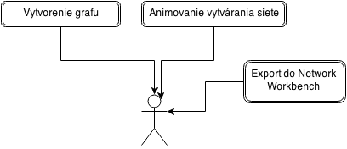

Obrázok 1 – diagram prípadov používania

1.8 Triedy používateľov a ich vlastnosti
Užívateľ – Obyčajný používateľ môže pristupovať ku všetkým funkcionalitám aplikácie

1.7 Funkčné požiadavky

1.7.1 Generovanie Renyiho grafu

N-M-model

Popis prípadu použitia
Popis: Používateľ zadá počet vrcholov a počet hrán a program vygeneruje podľa príslušných kritérií graf .

Funkčné požiadavky
Popis: Kontrola či boli správne zadané vstupné parametre. Parametrami sa rozumie počet zadaných uzlov(N) a hrán(M) musí byť kladné celé číslo.

N-P-model

Popis prípadu použitia
Popis: Používateľ zadá počet vrcholov a parameter ktorý určí pravdepodobnosť pridávania hrán na grafe.

Funkčné požiadavky
Popis: Kontrola či boli správne zadané vstupné parametre. Parametrami sa rozumie počet zadaných uzlov(N) a správny číselný formát pravdepodobnosti(P).
(počet uzlov = kladné celé číslo, pravdepodobnosť = reálne číslo z intervalu (0,1))

1.7.2 Generovanie grafu – B-A model

Popis prípadu použitia
Popis: Používateľ zadá počet vrcholov a stupeň novo prichádzajúceho vrcholu a program vygeneruje graf na základe zadaných hodnôt a kritérií pre vygenerovanie B-A modelu grafu.

Funkčné požiadavky
Popis: Kontrola či boli správne zadané vstupné parametre. Parametrami sa rozumie počet zadaných uzlov musí byť kladné celé číslo a počet stupňa nového vrcholu.

1.8 Vizualizácia grafu

Popis prípadu použitia
Popis: Program znázorní generovanie 10-20 krokov grafu

Funkčné požiadavky
Popis: Vizualizácia pre lepšie pochopenie tvorby grafu

1.9 Vizualizácia XY grafu

Popis prípadu použitia
Popis: Program vykreslí do grafu závislosti na číselných hodnotách v radách údajov

Funkčné požiadavky
Popis: Kompletná vizualizácia grafu

1.10 Export

Popis prípadu použitia
Popis: Program uloží graf vo formáte spracovateľnom pre program Network workbench pre ďalšie spracovanie grafu

Funkčné požiadavky
Popis: Pre funkčnosť musí byť korektne vygenerovaný graf

1.11 Ďalšie požiadavky

Časové požiadavky
Čas generovanie modelu komplexnej siete nesmie presiahnuť 60 sekúnd.

Doplňujúce Funkcie *
Program bude priamo spolupracovať s programom Network workbench.

2. Konceptuálna analíza

2.1 Analýza používateľov
Ako vyplýva z katalógu požiadaviek program bude mať len jednu triedu používateľov. Používateľ bude využívať celú funkcionalitu programu bez obmedzenia.

2.2 Používateľské rozhranie
Táto podkapitola obsahuje jednoduché náčrtky, ako by mali vyzerať jednotlivé časti systému. Pri týchto náčrtkoch sú aj popisy a špecifikácie jednotlivých elementov nachádzajúcich sa na týchto náčrtkoch.

2.3 Generovanie Renyiho grafu náhodné a s pravdepodobnosťou
Pre náhodné generovanie grafu bude vyhradený jeden text-box a jedno tlačidlo. Do text-boxu používateľ zadá počet vrcholov a počet hrán čím sa rozumie kladné celé číslo. Potom Klikne na tlačidlo Generovať a ak bol správne zadaný údaj program vygeneruje graf.
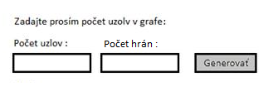
Obr1. Návrh vstupu pre zadávanie parametrov grafu.

Pre generovanie s pravdepodobnosťou budú vyhradené dva text-boxy kde v jednom zadá počet uzlov čím sa rozumie kladné celé číslo a v druhom používateľ zadá parameter ktorý určí pravdepodobnosť pridávania hrán na grafe čím sa rozumie číslo z intervalu (0,1). Potom Klikne na tlačidlo Generovať a ak bol správne zadaný údaj program vygeneruje graf.
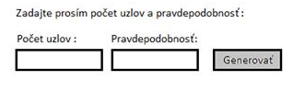
Obr2. Návrh vstupov pre zadávanie parametrov grafu.

2.4 Generovanie grafu – B-A model
Pre generovanie grafu B-A model budú vyhradené dva text-boxy kde v jednom používateľ zadá počet uzlov čím sa rozumie kladné celé číslo a v druhom používateľ zadá počet stupňa nového vrcholu. Potom Klikne na tlačidlo Generovať a ak bol správne zadaný údaj program vygeneruje graf.
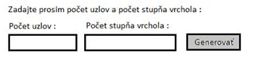
Obr3. Návrh vstupov pre zadávanie parametrov grafu

2.4 Vizualizácia grafu
Používateľ bude mať možnosť si vizuálne pozrieť generovanie grafu. Bude sa jednať o prvých 10-20 krokov.
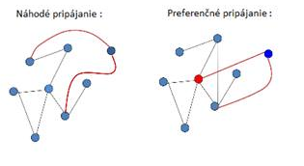
Obr4. Návrh vizualizácie grafov.

2.5 Vizualizácia XY grafu
Používateľ bude mať možnosť si pozrieť graf v číselných hodnotách a radách údajov vo forme XY grafu.
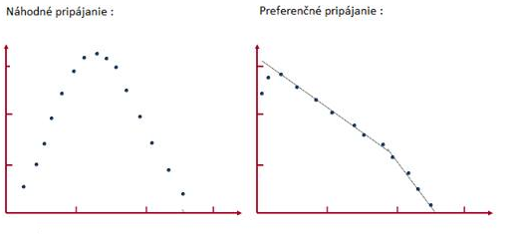
Obr5. Návrh vyzualizácie XY grafov.

2.6 Uloženie súboru
Používateľ si bude môcť uložiť graf ktorý bol korektne vygenerovaný a bude uložený vo formáte spracovateľnom aplikáciou Network workbench.
*Používateľ bude mať na výber 4 check-boxy kde si bude môcť zvoliť ktoré z údajov budú vyexportované do programu Network workbench. Po kliknutí na tlačidlo Exportovať sa automaticky graf načíta v programe Network workbench so zvolenými údajmi.

2.6 Use-case diagram
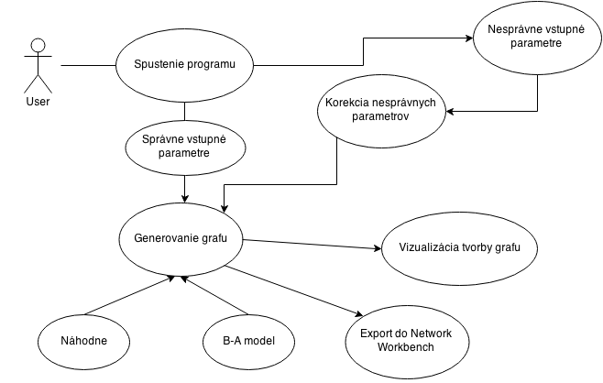

2.7 Entitno-relačný diagram
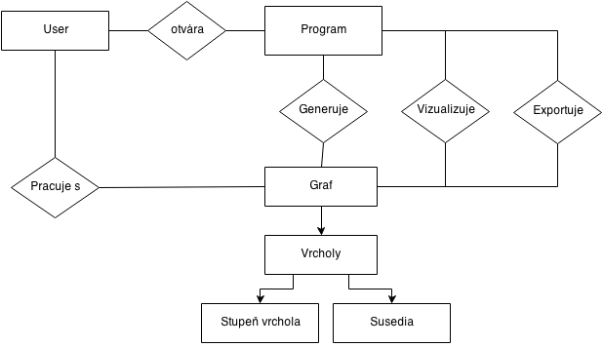

2.8 Stavový diagram

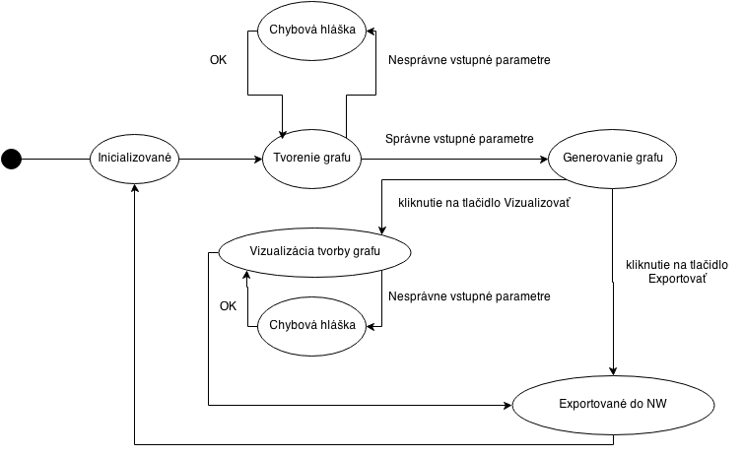

3. Analýza technológií

3.1. Možné použite technológie a postupy

Prístupy:
Pre aplikáciu softvér na výučbu komplexných sietí sme zvažovali medzi dvoma možnými formami aplikácií. Webovou aplikáciou a desktopovou aplikáciou. Uvažovali sme jazyky JavaScript alebo Java, Python, C#.

Výhody desktopovej aplikácie
- aplikácia pobeží bez nutnosti inštalácie ďalších platforiem, technológií alebo softvéru
- aplikácia nepotrebuje server
- ukladanie dát zabezpečí aplikácia

Nevýhody desktopovej aplikácie
- aplikácia bude mať pri viac vrcholových modeloch komplexných sietí väčšiu časovú náročnosť
- dá sa zavírovať
- nebude multiplatformová

Výhody webovej aplikácie
- bezpečnejšia pre používateľa
- používateľ nie je nútený sťahovať program

Nevýhody webovej aplikácie
- problém s časovo náročným generovaním veľkých modelov
- zložitejší systém exportu súborov

Zhrnutie
Na základe predložených dôvodov sme sa rozhodli si zvoliť desktopovú aplikáciu na základe toho ,že aplikácia bude vykonávať časovo náročné operácie a jednoduchosti exportu súborov. Hlavným prostriedkom pre dosiahnutie najlepšej kvality a výkonu bude pre našu aplikáciu programovací jazyk C#. Poskytne nám jednoduchú tvorbu GUI a relatívne rýchle spracovanie dát oproti jazyku Python. Nerozhodli sme sa pre webovú aplikáciu pretože program bude vykonávať časovo náročné operácie.

3.2 Technológie
Hlavnou technológiou bude programovací jazyk C#, pretože v súčasnej dobe sa obľúbil medzi väčšou skupinou ľudí hlavne kvôli knižniciam .NET framework, ktorá sa neustále rozširuje o nové funkcionality a uľahčujú programátorom vývoj jednotlivých aplikácií. Aplikáciu budeme vyvíjať v prostredí Microsoft Visual Studio, ktoré disponuje obľúbenými nástrojmi ako InteliSense a podobne.

3.3 Komponenty systému
Komponenty popísané ďalej v dokumente sú poprepájané podľa obrázku 1
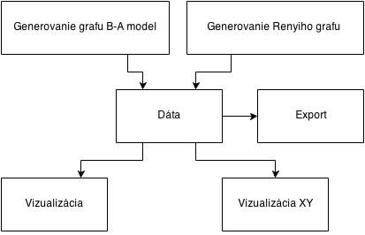
Obrázok 1- Diagram vzťahov medzi komponentmi

Komponent : Generovanie grafu B-A Model
Zabezpečí generovanie modelov komplexných sietí na princípe B-A modelu.

Komponent : Generovanie Renyiho grafu
Zabezpečí generovanie modelov komplexných sietí na princípe N-M modelu a N-P modelu.

Komponent : Export do Network Workbench
Zabezpečí export vygenerovaných modelov komplexných do formátu ktorý dokáže program Network Workbench importovať.

Komponent : Vizualizácia Grafu
Zabezpečí vizualizáciu niekoľkých úvodných krokov vytvárania Grafu.

Komponent : Vizualizácia XY grafu
Zabezpečí vizualizáciu grafu v číselných hodnotách a radách údajov vo forme XY grafu.

Komponent : Dáta
Zahŕňa triedy Node a Graph ktoré uchovávajú informácie o modeloch komplexných sietí.

4. Triedny diagram

4.1 časti triedneho diagramu

Trieda Export
Bude zabezpečovať pretransformovanie modelov komplexných sietí uložených vo vnútornej štruktúre programu a ich následný zápis XML súbor . Vygenerovaný XML súbor musí mať takú štruktúru akú dokáže program Network Workbench importovať.

Trieda GraphXY
Bude zabezpečovať vytváranie štatistiky vygenerovaného modelu komplexnej siete , vytvorenie a zobrazenie XY grafu.

Trieda Graph
Bude slúžiť ako nad trieda triedam pre generovanie jednotlivých typov grafov pričom si uchováva atribúty grafu.

Trieda Node
Bude slúžiť na uchovávanie informácií o vrchole grafu.

Trieda GraphBarabasiAlbert
Bude dediť od triedy Graph pričom bude slúžiť na generovanie a vizualizáciu B-A modelov.

Trieda GraphNM
Bude dediť od triedy Graph pričom bude slúžiť na generovanie a vizualizáciu N-M modelov.

Trieda GraphNP
Bude dediť od triedy Graph pričom bude slúžiť na generovanie a vizualizáciu N-P modelov.

Trieda Graph_Log
Bude uchovávať údaje o vytváraní grafu.

4.2 Diagram
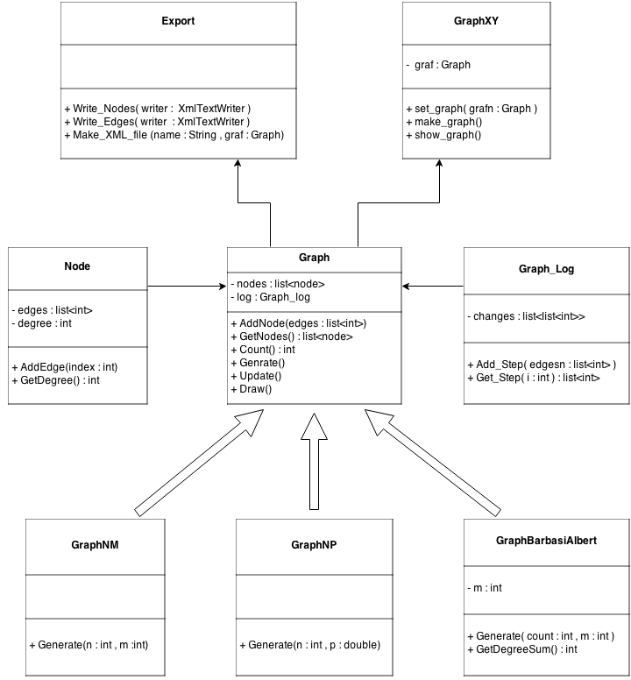
Obrázok 2 – triedny diagram

5. Používateľská príručka

Menu:
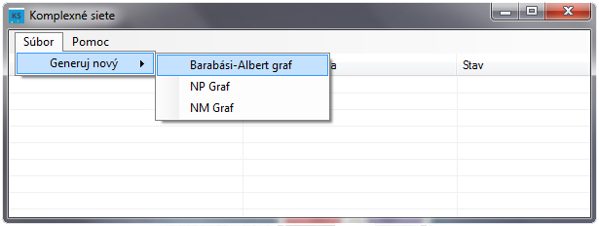
Súbor -> Generuj nový ->
Barabási-Albert graf – Otvorí okno pre zadanie parametrov na vygenerovanie Barabási-Albert grafu.
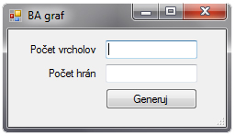
Po správnom zadní parametrov a stlačení tlačidla Generuj, spustí generovanie grafu a zaradí ho do zoznamu grafov.
NP Graf – Otvorí okno pre zadanie parametrov na vygenerovanie Rényiho(n,p) grafu.
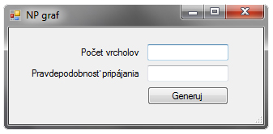
Po správnom zadní parametrov a stlačení tlačidla Generuj, spustí generovanie grafu a zaradí ho do zoznamu grafov.
NM Graf - Otvorí okno pre zadanie parametrov na vygenerovanie Rényiho(n,m) grafu.
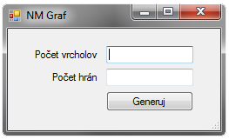
Po správnom zadní parametrov a stlačení tlačidla Generuj, spustí generovanie grafu a zaradí ho do zoznamu grafov.

Pomoc:
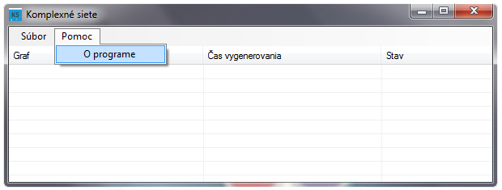
O programe – Zobrazí okno s informáciami o aplikácií.

Zoznam grafov:
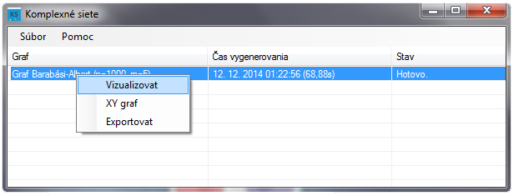
Vizualizovať – Otvorí okno pre zadanie parametru pre vizualizáciu grafu.
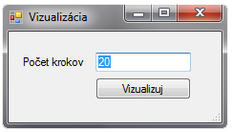
Po zadaní parametru a stlačení tlačidla Vizualizuj sa otvorí okno s vizualizáciou grafu.
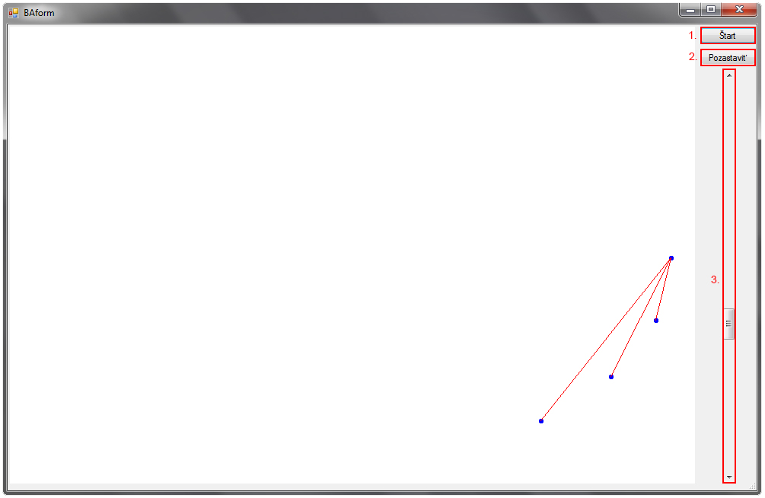
1.Štart – Spustí vizualizáciu grafu
2.Pozastaviť/Pokračovať – Umožňuje pozastaviť vizualizáciu grafu. Po pozastavení ponúkne možnosť pokračovať vo vizualizácií.
3.ScrollBar – Slúži na zrýchlenie a spomalenie vizualizácie.
XY graf – Otvorí okno s vizuálnym spracovaním grafu vo forme X,Y.
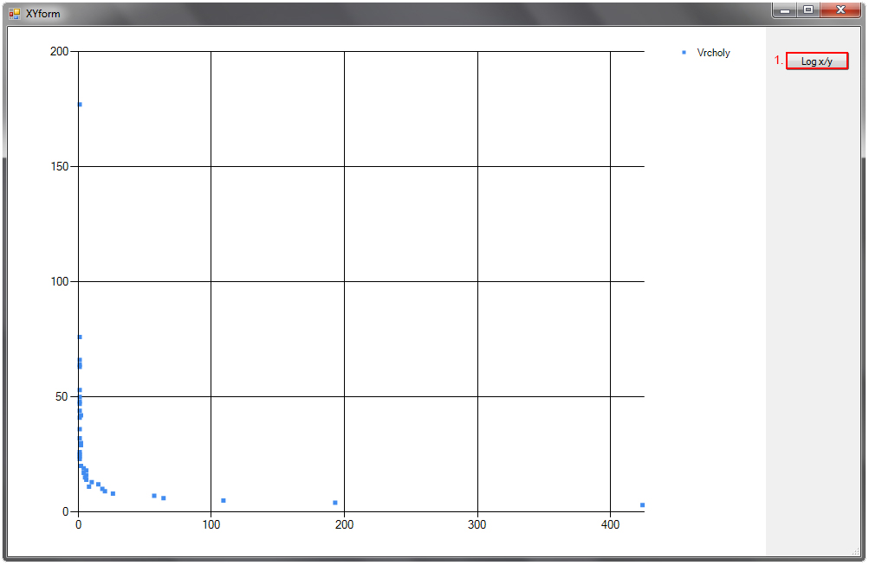
1.x/y / Log x/y –Umožní prepínať medzi vizualizáciami grafu s pôvodnými hodnotami x,y a medzi zlogaritmovanými hodnotami x,y
Exportovať – Umožní vyexportovať/uložiť graf vo formáte .xml pre ďalšie použitie.

6. Záznam z odovzdania a predvedenia diela zadávateľovi

6.1 Priebeh stretnutia
Na stretnutí sme zadávateľke predviedli všetky funkcie aplikácie a oboznámili sme ju so spôsobmi ako ju používať. Zadávateľka bola s aplikáciu spokojná, jediné čo v aplikácii chýbalo bola logaritmická škála xy – grafu. Tú sme následne do aplikácie pridali a odovzdali kompletnú apikáciu zadávateľke.

7. Zhodnotenie

7.1 Spokojnosť s výsledným dielom a ťažkosti počas vývoja
Podarilo sa nám splniť všetky špecifikované požiadavky na softvér okrem jednej ktorá bola špecifikovaná ako dobrovoľná a tou bola priama komunikácia našej aplikácie s programom Network Workbench . Z tohto dôvodu sme s výsledným dielom spokojný.
Ťažkosti počas vývoja softvéru spočívali predovšetkým v tom ,že nikto z týmu na začiatku projektu nemal vedomosti v problematike komplexných sietí a preto bolo sme museli ešte pred návrhom venovať množstvo času štúdiu danej problematiky. Ťažkosti sa vyskytli aj pri implementácií projektu pretože niektorý členovia týmu nemali predchádzajúce skúsenosti s použitými technológiami.

7.2 Zmeny ďalších verzií
Vývoj aplikácie by mohol smerovať k optimalizácii výkonu pri generovaní väčších grafov a implementovaniu komunikácie aplikácie s programom Network Workbench.

7.3 Priebeh tímovej komunikácie, spolupráce a deľby úloh
Tímové stretnutia sa konali vrždi v pondelok po obede. Okrem nich väčšina tímovej komunikácie prebiehala cez sociálnu sieť. Tímová komunikácie prebiehala bez závažnejších problémov respektíve nedorozumení. Rovnako tímová spolupráca a zadeľovanie úloh prebiehalo bez problémov.

8. Záver
Záverečná správa obsahuje kompletný prehľad vývoja programu, výsledkom ktorého je
funkčná aplikácia na výučbu predmetu kompletné siete. Dúfame, že sa aplikácia bude aktívne využívať a že tento dokument bude nápomocný pri jej ďalšom vývoji.

